Oświetlenie schodowe LED
<a href="https://www.sklep.sellneo.pl/category/oprawy-led-oprawy-schodowe-led">Oświetlenie schodowe LED</a> to rozwiązanie do domu, które zwiększy nasze bezpieczeństwo podczas chodzenia po schodach gdy wszystkie światła są zgaszone. Podświetlenie stopni naszych schodów uchroni przed potknięciem oraz upadkiem.

Oświetlenie schodowe LED
Planując montaż oświetlenia schodów mamy do wyboru kilka rozwiązań. Chcemy żeby spełniały one swoją funkcję świetlną, a także żeby było dopasowane do stylu, który panuje w naszym wnętrzu. Oświetlenie schodowe LED sprawdzi się nie tylko jako estetyczny dodatek, poprawi również komfort poruszania się po schodach w nocy. Dostępne na rynku rodzaje oświetlenia schodów możemy podzielić na punktowe, listwowe i ogólne. Dobrym wyborem będą oprawy LED, które możemy wykorzystać do oświetlenia naszych schodów oraz stopni i korytarza.

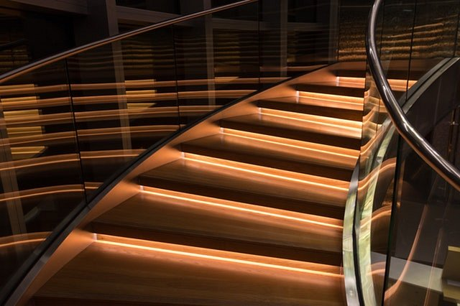
Oprawy LED
Na co zatem zwrócić uwagę przy wyborze opraw schodowych? Jest to rozwiązanie świetlne, które montujemy praktycznie przy samych stopniach. Do wyboru mamy kształt oprawy z pośród kwadratowych, okrągłych oraz prostokątnych. Dobrze jest dopasować oprawę kształtem i kolorem do stylu wnętrza. Wykonane są z wysokiej jakości aluminium lub stali szlachetnej. Zapewnia to odpowiednią wytrzymałość. Oświetlenie schodowe LED jest rozwiązaniem bardzo trwałym oraz energooszczędnym. Jako zalety możemy wyróżnić zwiększenie bezpieczeństwa w domu, inteligentne sterowanie a także indywidualne dopasowanie.
Oświetlenie schodowe LED

